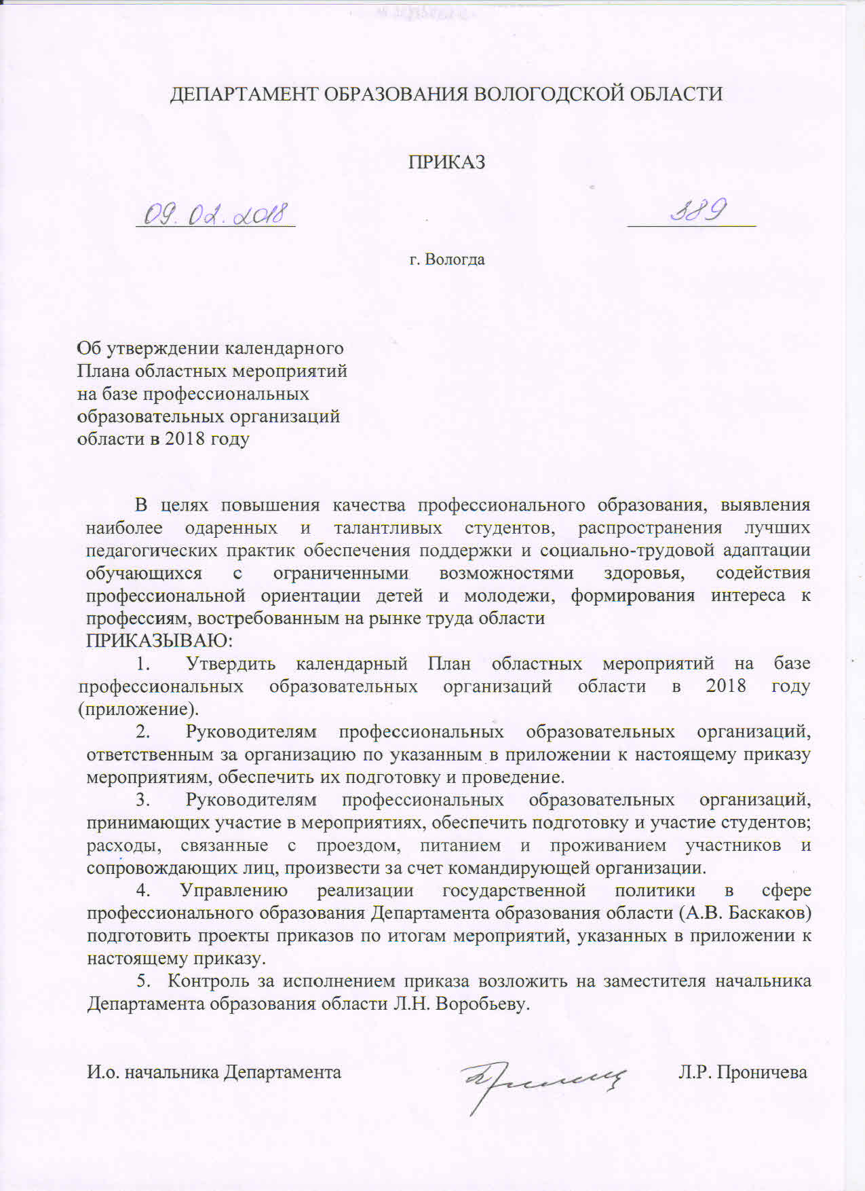

УТВЕРЖДЕНО
приказом Департамента
образования области
от 9 февраля 2018 г. №389
(приложение)

Календарный план областных мероприятий
на базе профессиональных образовательных организаций в 2018 году

№ | Мероприятие | Организатор мероприятия | Дата  проведения
ФЕВРАЛЬ
- . | Областной профориентационный конкурс юных экскурсоводов «Вологодчина глазами детей» | БПОУ ВО «Губернаторский колледж народных промыслов» | 9 февраля
 | XI Булдаковские (педагогические) чтения «Современные образовательные технологии: от теории к практике» | БПОУ ВО «Великоустюгский гуманитарно-педагогический колледж» | 12 февраля
 | Региональный этап Всероссийской олимпиады школьников по направлению «Технология» (деревообработка, металлообработка) | БПОУ ВО «Череповецкий строительный колледж имени А.А. Лепехина»;  БПОУ ВО «Череповецкий технологический колледж» | 14-15 февраля
 | Финал регионального этапа Всероссийской игры «Начинающий фермер» | БПОУ ВО «Вологодский аграрно-экономический колледж» | 21 февраля
МАРТ
 | Областной конкурс профессионального мастерства среди обучающихся с ОВЗ по профессии «Маляр» | БПОУ ВО «Вологодский строительный колледж» | 15 марта
 | Межрегиональная научно-практическая конференция по естественнонаучным дисциплинам | БПОУ ВО «Череповецкий химико-технологический колледж» | 15 марта
 | Областной профориентационный конкурс среди школьников «Снежиночка» | БПОУ ВО «Губернаторский колледж народных промыслов» | 28 марта
 | День открытых дверей для инвалидов и лиц с ОВЗ | БПОУ ВО «Вологодский колледж технологии и дизайна» | 14 марта
АПРЕЛЬ
 | Областной конкурс профессионального мастерства «Тракторист-машинист сельскохозяйственного производства» | БПОУ ВО «Тотемский политехнический колледж» | 19 апреля
 | Региональный этап Всероссийского конкурса творческих работ обучающихся по программам СПО «Зеленые технологии» | БПОУ ВО «Вологодский строительный колледж» | 26 апреля
 | Областной конкурс профессионального мастерства школьников по профессии «Слесарь» | БПОУ ВО «Вологодский промышленно-технологический техникум» | 10 апреля
МАЙ
 | День русского языка | БПОУ ВО «Сокольский педагогический колледж» | 15 мая
 | Областная научно-практическая студенческая конференция «Современный образовательный процесс: содержание и технологии» | БПОУ ВО «Вологодский педагогический колледж» | 16-17 мая
 | Областной конкурс патриотический песни | БПОУ ВО «Вологодский индустриально-транспортный колледж» | 31 мая
ИЮНЬ
 | Областной конкурс профессионального мастерства среди мастеров производственного обучения по профессии «Автомеханик» | БПОУ ВО «Вологодский политехнический техникум» | 14 июня
 | Церемония чествования лучших выпускников СПО области «Профессионализм молодых – Вологодчине» | БПОУ ВО «Череповецкий металлургический колледж имени академика И.П. Бардина» | 27 июня
СЕНТЯБРЬ
 | Областной конкурс профессионального мастерства среди студентов по профессии «Автомеханик» | БПОУ ВО «Вологодский политехнический техникум» | 27 сентября
 | Областной слет-конкурс волонтеров | БПОУ ВО «Вологодский педагогический колледж» | 20 сентября
 | Стажировка мастеров производственного обучения» по профессии «Сварщик» | БПОУ ВО «Череповецкий химико-технологический колледж» | 19 сентября
ОКТЯБРЬ
 | Областной конкурс профессионального мастерства среди студентов по профессии «Станочник» | БПОУ ВО «Череповецкий металлургический колледж имени академика И.П. Бардина» | 18 октября
ДЕКАБРЬ
 | Областной конкурс профессионального мастерства среди обучающихся с ОВЗ по профессии «Столяр строительный» | Череповецкий строительный колледж имени А.А. Лепехина | 6 декабря
 | Областной конкурс профессионального мастерства юных художников «Волшебная кисть» | БПОУ ВО «Губернаторский колледж народных промыслов» | 11 декабря

